复杂系统都是由可以工作的简单系统演化而来的III
——DTO实例
目标：
应用DTO模式减少客户端与服务器交互次数，提高性能。
现状：
客户端通过统一的Proxy得到分析服务，用以透明化分析服务运行的实际地址（本地运行or远程运行）。在客户端执行一次分析的过程中，需要与分析服务进行多次交互（传递分析配置、提供分析数据、设置组件模型、跟踪执行进度、获得分析结果等）。如下图所示：
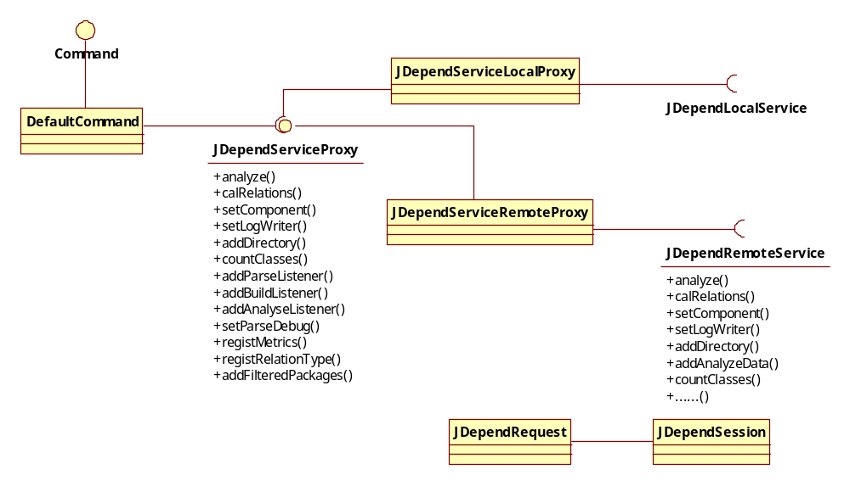
执行路径一
执行路径二
早期的设计中，JDependServiceLocalProxy和JDependServiceRemoteProxy都直接将这些交互的信息传递给了自己的服务接口。对于远程服务（JDependRemoteService）需要采用JDependSession和JDependRequest来准确的保存这些交互信息，并保证多个客户端同时进行分析时互不干扰。
问题：
对于在远程服务模式下（执行路径二），直接传递交互信息，加重了客户端和服务器的交互次数（影响性能），同时又使得服务端应付多个客户端请求时的编程复杂性提高（未来服务器会设计成在诊断到自身有问题时自动重启分析服务，这种设计预期在现有的交互模式下的编程复杂度太高）。
改进：
- 对于执行远程服务路径（执行路径二），在JDependServiceRemoteProxy和JDependRemoteService之间设置一个“坝”（AnalyseData，就是DTO），将多次交互的数据在客户端进行缓存，在需要请求服务时发给远程服务端；
- 部分由服务器执行的非关键逻辑（如：计算分析的类个数、根据类关系建立组件关系等）改由客户端执行。
如下图所示：
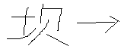
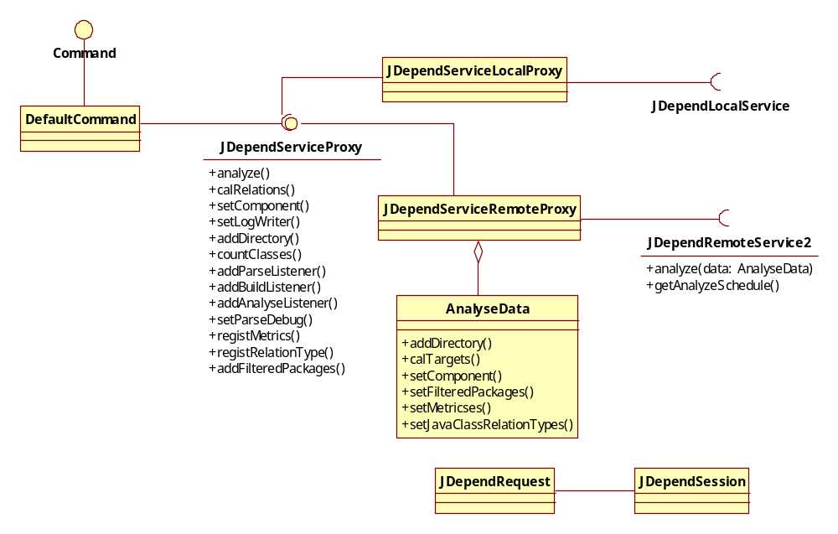
减少了大量方法
代码示意：
public class JDependServiceRemoteProxy extends AbstractJDependServiceProxy {
private AnalyseData data;
public void setComponent(Component component) {
this.data.setComponent(component);
}
protected List<Relation> doCalRelations(List<JDependUnit> units)
throws JDependException {
return localService.calRelations(units);
}
protected AnalysisResult doAnalyze() throws JDependException {
try {
// 启动监控进度服务
startListenAnalyseService();
// 本地计算分析数据
data.calTargets();
// 执行分析服务
AnalysisResult result = getRemoteService().analyze(request, data);
result.unSequence();
// 将运行上下文放入Mgr中
AnalysisRunningContextMgr.getInstance().setContext(
result.getRunningContext());
return result;
} catch (RemoteException e) {
e.printStackTrace();
throw new JDependException("服务器分析出现问题:" + e.getMessage(), e);
} catch (IOException e) {
e.printStackTrace();
throw new JDependException("服务器分析出现问题:" + e.getMessage(), e);
}
}
。。。。。。
}
效果：
- 提高了性能；
- 改善了在该执行路径上的编程复杂度，为未来服务器端编程提供更加丰富的特性预留了更多空间。
启发：
程序在不断思考中前行，有过去、现在和未来。。。。。。
TSD 王德刚 2011-10-7

